职业卫生技术服务报告网上公示信息表
项目信息 | 项目名称 | 上汽联创智能网联科技（江苏）有限公司定期检测
项目信息 | 报告质控编号 | 苏职质控（定期）（2026）004545
用人单位信息 | 用人单位名称 | 上汽联创智能网联科技（江苏）有限公司
用人单位信息 | 服务地址 | 南通市如皋市九华镇四圩村5组
用人单位信息 | 联系人 | 曹超
职业卫生技术服务机构信息 | 机构名称 | 江苏康达检测技术股份有限公司
职业卫生技术服务机构信息 | 资质证书编号 | （苏）卫职技字[2021]第049号
项目组  人员信息 | 项目组成员 | 周丽、何帅、杨建峰、徐旖旎、孙赛
项目组  人员信息 | 现场调查人员 | 何帅、杨建峰 | 用人单位陪同人员 |  | 现场调查时间 | 2026-03-06~2026-03-06
项目组  人员信息 | 现场采样测量人员 | 何帅、杨建峰 | 用人单位陪同人员 |  | 现场采样测量时间 | 2026-03-06~2026-03-06
项目组  人员信息 | 实验室分析人员 | 周丽、徐旖旎、孙赛 |  |  | 实验室分析时间
技术服务  图像影像 | 现场调查 | - 门口照片  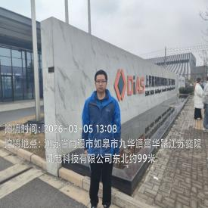  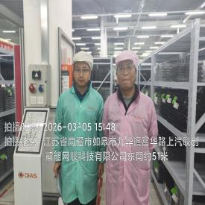  - 现场照片（如无提供用人单位保密相关证明）  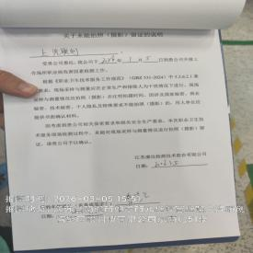
技术服务  图像影像 | 现场采样测量 | - 门口照片  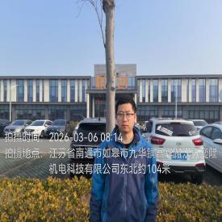  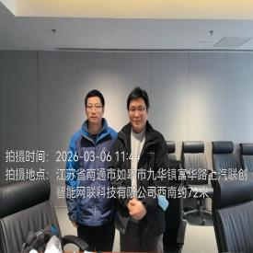  - 现场照片（如无提供用人单位保密相关证明）  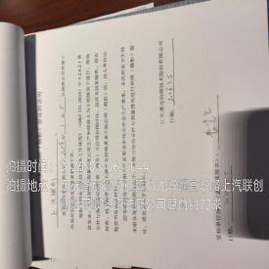

职业卫生技术服务报告网上公示信息表
项目信息 | 项目名称 | 沅亨流体科技（昆山）有限公司定期检测
项目信息 | 报告质控编号 | 苏职质控（定期）（2026）005133
用人单位信息 | 用人单位名称 | 沅亨流体科技（昆山）有限公司
用人单位信息 | 服务地址 | 江苏省昆山市淀山湖镇钱安路128号
用人单位信息 | 联系人 | 季海将
职业卫生技术服务机构信息 | 机构名称 | 江苏康达检测技术股份有限公司
职业卫生技术服务机构信息 | 资质证书编号 | （苏）卫职技字[2021]第049号
项目组  人员信息 | 项目组成员 | 朱素杰、赵文涛、孙传甫、李书芹、左成静
项目组  人员信息 | 现场调查人员 | 朱素杰、赵文涛 | 用人单位陪同人员 |  | 现场调查时间 | 2026-03-17~2026-03-17
项目组  人员信息 | 现场采样测量人员 | 朱素杰、赵文涛 | 用人单位陪同人员 |  | 现场采样测量时间 | 2026-03-17~2026-03-17
项目组  人员信息 | 实验室分析人员 | 孙传甫、李书芹、左成静 |  |  | 实验室分析时间
技术服务  图像影像 | 现场调查 | - 门口照片  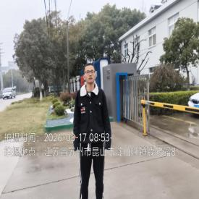  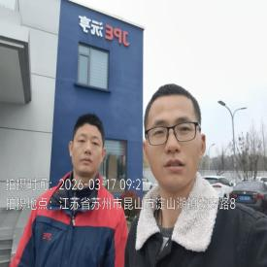  - 现场照片（如无提供用人单位保密相关证明）  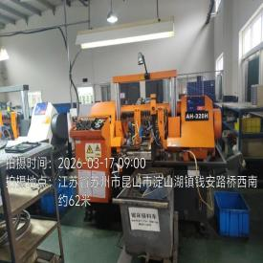  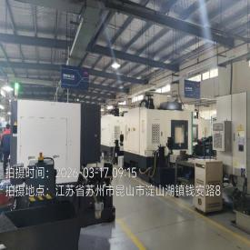
技术服务  图像影像 | 现场采样测量 | - 门口照片  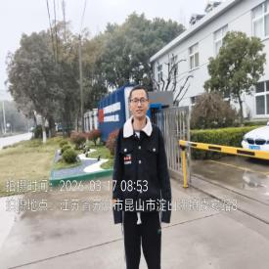  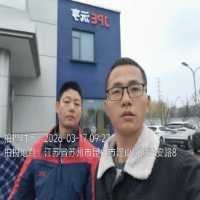  - 现场照片（如无提供用人单位保密相关证明）  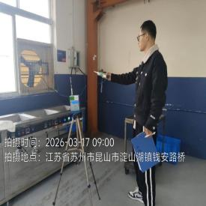  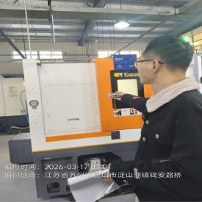

职业卫生技术服务报告网上公示信息表
项目信息 | 项目名称 | 中本包装(苏州)有限公司定期检测
项目信息 | 报告质控编号 | 苏职质控（定期）（2026）004819
用人单位信息 | 用人单位名称 | 中本包装(苏州)有限公司
用人单位信息 | 服务地址 | 苏州工业园区青丘街63号
用人单位信息 | 联系人 | 高福宽
职业卫生技术服务机构信息 | 机构名称 | 江苏康达检测技术股份有限公司
职业卫生技术服务机构信息 | 资质证书编号 | （苏）卫职技字[2021]第049号
项目组  人员信息 | 项目组成员 | 周丽、高杨、王倩、徐旖旎、杨玉麟
项目组  人员信息 | 现场调查人员 | 高杨、杨玉麟 | 用人单位陪同人员 |  | 现场调查时间 | 2026-03-10~2026-03-10
项目组  人员信息 | 现场采样测量人员 | 高杨、杨玉麟 | 用人单位陪同人员 |  | 现场采样测量时间 | 2026-03-10~2026-03-10
项目组  人员信息 | 实验室分析人员 | 周丽、王倩、徐旖旎 |  |  | 实验室分析时间
技术服务  图像影像 | 现场调查 | - 门口照片  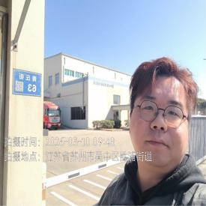  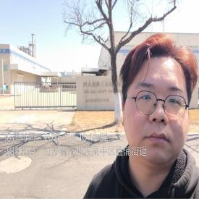  - 现场照片（如无提供用人单位保密相关证明）  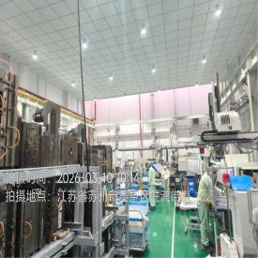  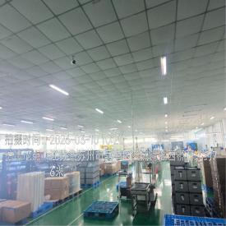
技术服务  图像影像 | 现场采样测量 | - 门口照片  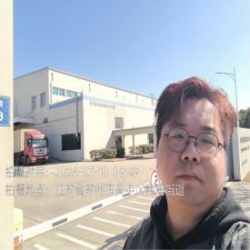  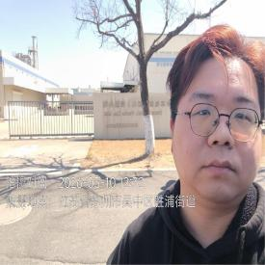  - 现场照片（如无提供用人单位保密相关证明）  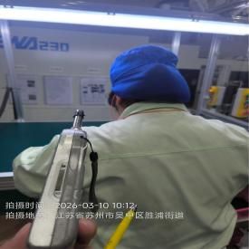  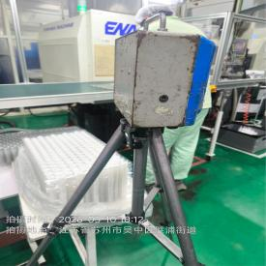  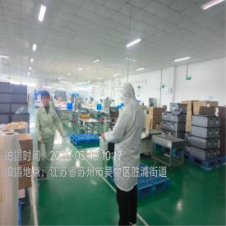  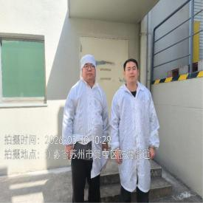

职业卫生技术服务报告网上公示信息表
项目信息 | 项目名称 | 亦臻材料科技（苏州）有限公司定期检测
项目信息 | 报告质控编号 | 苏职质控（定期）（2026）005095
用人单位信息 | 用人单位名称 | 亦臻材料科技（苏州）有限公司
用人单位信息 | 服务地址 | 苏州高新区青花路26号（上市科创园二期）3幢
用人单位信息 | 联系人 | 杨爱花
职业卫生技术服务机构信息 | 机构名称 | 江苏康达检测技术股份有限公司
职业卫生技术服务机构信息 | 资质证书编号 | （苏）卫职技字[2021]第049号
项目组  人员信息 | 项目组成员 | 周丽、洪坤祥、张梦磊、王倩、徐旖旎
项目组  人员信息 | 现场调查人员 | 洪坤祥、张梦磊 | 用人单位陪同人员 |  | 现场调查时间 | 2026-03-12~2026-03-12
项目组  人员信息 | 现场采样测量人员 | 洪坤祥、张梦磊 | 用人单位陪同人员 |  | 现场采样测量时间 | 2026-03-12~2026-03-12
项目组  人员信息 | 实验室分析人员 | 周丽、王倩、徐旖旎 |  |  | 实验室分析时间
技术服务  图像影像 | 现场调查 | - 门口照片  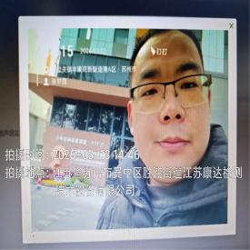  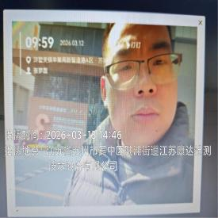  - 现场照片（如无提供用人单位保密相关证明）  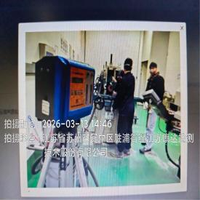
技术服务  图像影像 | 现场采样测量 | - 门口照片  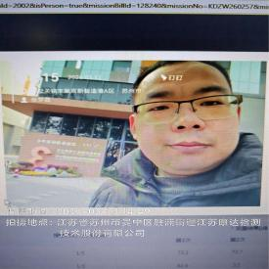  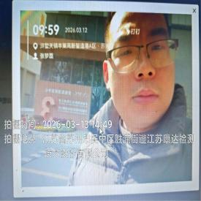  - 现场照片（如无提供用人单位保密相关证明）  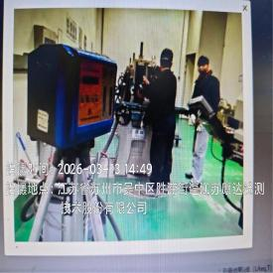  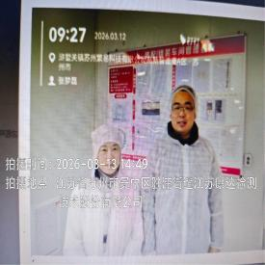

职业卫生技术服务报告网上公示信息表
项目信息 | 项目名称 | 安可捷检测（常州）有限公司定期检测
项目信息 | 报告质控编号 | 苏职质控（定期）（2026）005688
用人单位信息 | 用人单位名称 | 安可捷检测（常州）有限公司
用人单位信息 | 服务地址 | 溧阳市昆仑街道创智路27号
用人单位信息 | 联系人 | 姚俊晖
职业卫生技术服务机构信息 | 机构名称 | 江苏康达检测技术股份有限公司
职业卫生技术服务机构信息 | 资质证书编号 | （苏）卫职技字[2021]第049号
项目组  人员信息 | 项目组成员 | 唐泽田、熊兴瑞
项目组  人员信息 | 现场调查人员 | 唐泽田、熊兴瑞 | 用人单位陪同人员 |  | 现场调查时间 | 2026-03-23~2026-03-23
项目组  人员信息 | 现场采样测量人员 | 唐泽田、熊兴瑞 | 用人单位陪同人员 |  | 现场采样测量时间 | 2026-03-23~2026-03-23
项目组  人员信息 | 实验室分析人员 |  |  |  | 实验室分析时间
技术服务  图像影像 | 现场调查 | - 门口照片  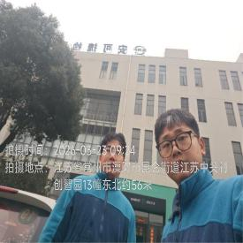  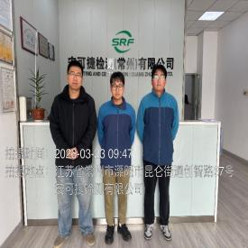  - 现场照片（如无提供用人单位保密相关证明）  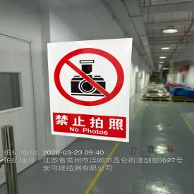  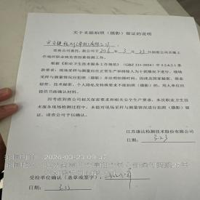
技术服务  图像影像 | 现场采样测量 | - 门口照片  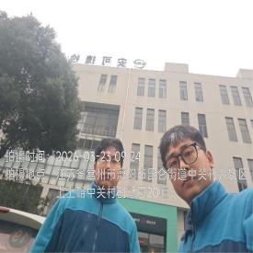  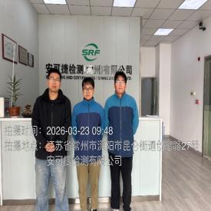  - 现场照片（如无提供用人单位保密相关证明）  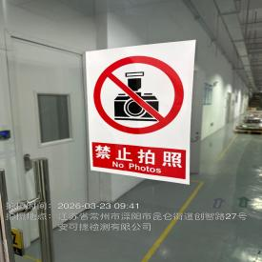  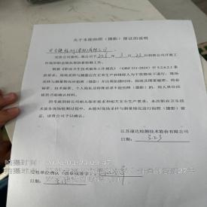

职业卫生技术服务报告网上公示信息表
项目信息 | 项目名称 | 张家港庆洲机械工业有限公司定期检测
项目信息 | 报告质控编号 | 苏职质控（定期）（2026）005801
用人单位信息 | 用人单位名称 | 张家港庆洲机械工业有限公司
用人单位信息 | 服务地址 | 江苏省张家港市南丰镇
用人单位信息 | 联系人 | 黄宏
职业卫生技术服务机构信息 | 机构名称 | 江苏康达检测技术股份有限公司
职业卫生技术服务机构信息 | 资质证书编号 | （苏）卫职技字[2021]第049号
项目组  人员信息 | 项目组成员 | 周丽、何帅、浦宗浩、徐旖旎、徐敏
项目组  人员信息 | 现场调查人员 | 何帅、浦宗浩 | 用人单位陪同人员 |  | 现场调查时间 | 2026-03-17~2026-03-17
项目组  人员信息 | 现场采样测量人员 | 何帅、浦宗浩 | 用人单位陪同人员 |  | 现场采样测量时间 | 2026-03-17~2026-03-17
项目组  人员信息 | 实验室分析人员 | 周丽、徐旖旎、徐敏 |  |  | 实验室分析时间
技术服务  图像影像 | 现场调查 | - 门口照片  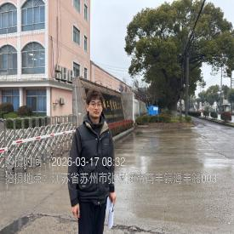  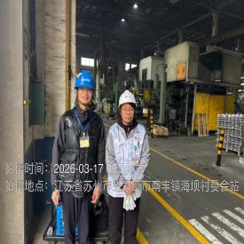  - 现场照片（如无提供用人单位保密相关证明）  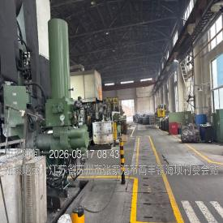  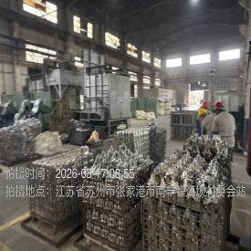
技术服务  图像影像 | 现场采样测量 | - 门口照片  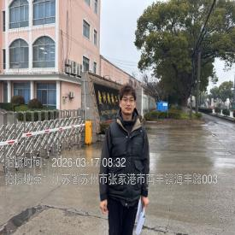  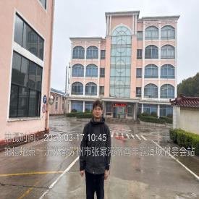  - 现场照片（如无提供用人单位保密相关证明）  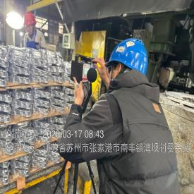  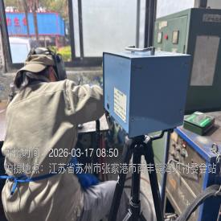  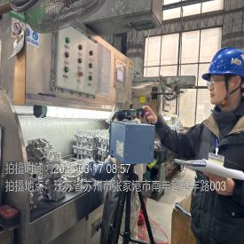

职业卫生技术服务报告网上公示信息表
项目信息 | 项目名称 | 泰永电子（苏州）有限公司定期检测
项目信息 | 报告质控编号 | 苏职质控（定期）（2026）004835
用人单位信息 | 用人单位名称 | 泰永电子（苏州）有限公司
用人单位信息 | 服务地址 | 苏州相城经济开发区富元路富阳工业坊5号楼
用人单位信息 | 联系人 | 卢工
职业卫生技术服务机构信息 | 机构名称 | 江苏康达检测技术股份有限公司
职业卫生技术服务机构信息 | 资质证书编号 | （苏）卫职技字[2021]第049号
项目组  人员信息 | 项目组成员 | 朱素杰、周丽、赵文涛、王倩、孙赛
项目组  人员信息 | 现场调查人员 | 朱素杰、赵文涛 | 用人单位陪同人员 |  | 现场调查时间 | 2026-03-11~2026-03-11
项目组  人员信息 | 现场采样测量人员 | 朱素杰、赵文涛 | 用人单位陪同人员 |  | 现场采样测量时间 | 2026-03-11~2026-03-11
项目组  人员信息 | 实验室分析人员 | 周丽、王倩、孙赛 |  |  | 实验室分析时间
技术服务  图像影像 | 现场调查 | - 门口照片  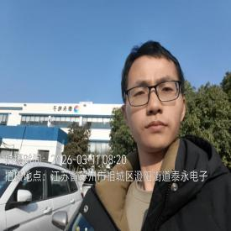  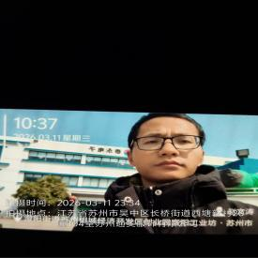  - 现场照片（如无提供用人单位保密相关证明）  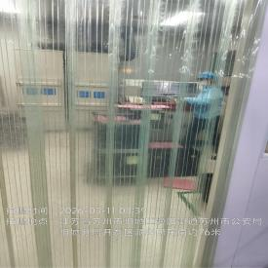  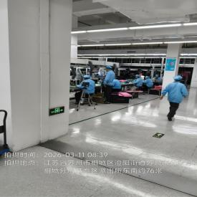  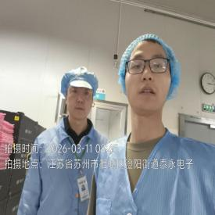
技术服务  图像影像 | 现场采样测量 | - 门口照片  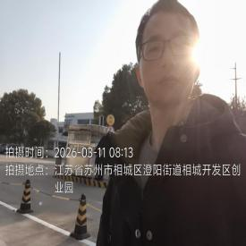  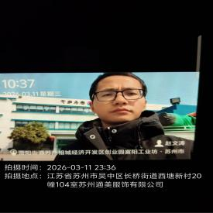  - 现场照片（如无提供用人单位保密相关证明）  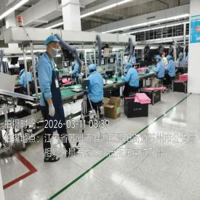  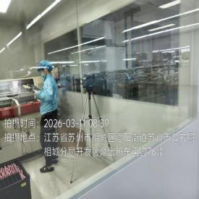  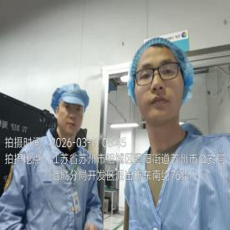

职业卫生技术服务报告网上公示信息表
项目信息 | 项目名称 | 绿点（苏州）科技有限公司捷普模切分公司定期检测
项目信息 | 报告质控编号 | 苏职质控（定期）（2026）005136
用人单位信息 | 用人单位名称 | 绿点（苏州）科技有限公司捷普模切分公司
用人单位信息 | 服务地址 | 苏州工业园区
用人单位信息 | 联系人 | 曾丽华
职业卫生技术服务机构信息 | 机构名称 | 江苏康达检测技术股份有限公司
职业卫生技术服务机构信息 | 资质证书编号 | （苏）卫职技字[2021]第049号
项目组  人员信息 | 项目组成员 | 杨建峰、陈中秋
项目组  人员信息 | 现场调查人员 | 杨建峰、陈中秋 | 用人单位陪同人员 |  | 现场调查时间 | 2026-03-17~2026-03-17
项目组  人员信息 | 现场采样测量人员 | 杨建峰、陈中秋 | 用人单位陪同人员 |  | 现场采样测量时间 | 2026-03-17~2026-03-17
项目组  人员信息 | 实验室分析人员 |  |  |  | 实验室分析时间
技术服务  图像影像 | 现场调查 | - 门口照片  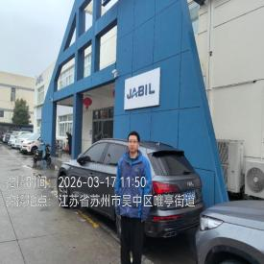  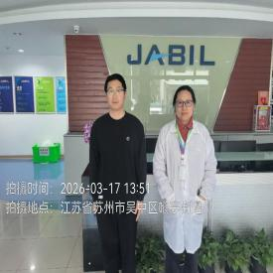  - 现场照片（如无提供用人单位保密相关证明）  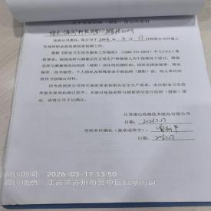
技术服务  图像影像 | 现场采样测量 | - 门口照片  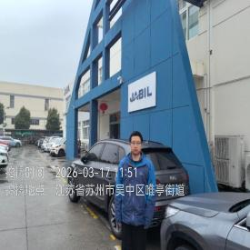  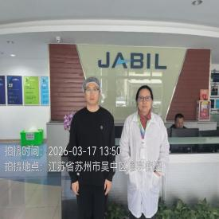  - 现场照片（如无提供用人单位保密相关证明）  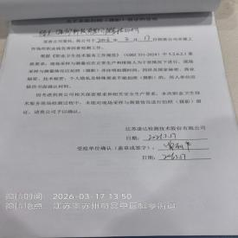

职业卫生技术服务报告网上公示信息表
项目信息 | 项目名称 | 艾仕华电子科技（昆山）有限公司定期检测
项目信息 | 报告质控编号 | 苏职质控（定期）（2026）005124
用人单位信息 | 用人单位名称 | 艾仕华电子科技（昆山）有限公司
用人单位信息 | 服务地址 | 苏州市昆山市张浦镇振新东路165号4号房
用人单位信息 | 联系人 | 王耀辉
职业卫生技术服务机构信息 | 机构名称 | 江苏康达检测技术股份有限公司
职业卫生技术服务机构信息 | 资质证书编号 | （苏）卫职技字[2021]第049号
项目组  人员信息 | 项目组成员 | 高杨、唐泽田
项目组  人员信息 | 现场调查人员 | 高杨、唐泽田 | 用人单位陪同人员 |  | 现场调查时间 | 2026-03-18~2026-03-18
项目组  人员信息 | 现场采样测量人员 | 高杨、唐泽田 | 用人单位陪同人员 |  | 现场采样测量时间 | 2026-03-18~2026-03-18
项目组  人员信息 | 实验室分析人员 |  |  |  | 实验室分析时间
技术服务  图像影像 | 现场调查 | - 门口照片  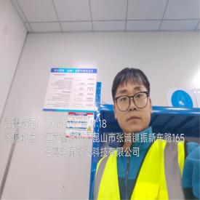  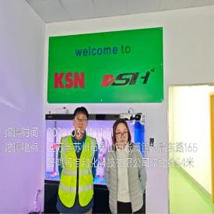  - 现场照片（如无提供用人单位保密相关证明）  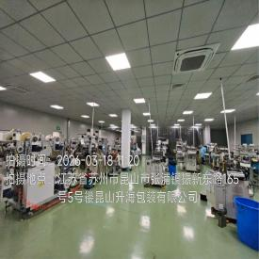  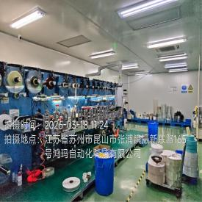
技术服务  图像影像 | 现场采样测量 | - 门口照片  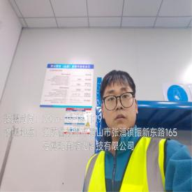  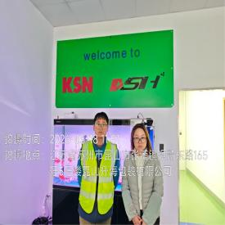  - 现场照片（如无提供用人单位保密相关证明）  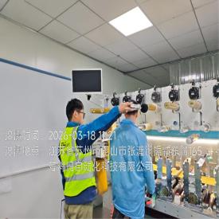  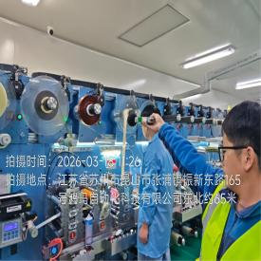

职业卫生技术服务报告网上公示信息表
项目信息 | 项目名称 | 赫华机械科技（昆山）有限公司定期检测
项目信息 | 报告质控编号 | 苏职质控（定期）（2026）003794
用人单位信息 | 用人单位名称 | 赫华机械科技（昆山）有限公司
用人单位信息 | 服务地址 | 昆山市陆家镇星圃路66号3、4号厂房
用人单位信息 | 联系人 | 王婷
职业卫生技术服务机构信息 | 机构名称 | 江苏康达检测技术股份有限公司
职业卫生技术服务机构信息 | 资质证书编号 | （苏）卫职技字[2021]第049号
项目组  人员信息 | 项目组成员 | 周丽、洪坤祥、徐旖旎、徐敏、杨玉麟
项目组  人员信息 | 现场调查人员 | 洪坤祥、杨玉麟 | 用人单位陪同人员 |  | 现场调查时间 | 2026-02-03~2026-02-03
项目组  人员信息 | 现场采样测量人员 | 洪坤祥、杨玉麟 | 用人单位陪同人员 |  | 现场采样测量时间 | 2026-02-03~2026-02-03
项目组  人员信息 | 实验室分析人员 | 周丽、徐旖旎、徐敏 |  |  | 实验室分析时间
技术服务  图像影像 | 现场调查 | - 门口照片  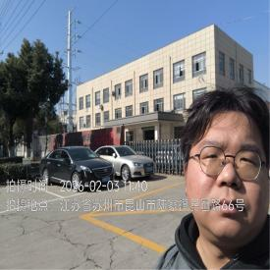  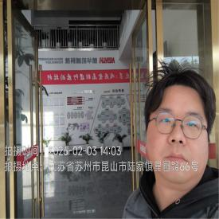  - 现场照片（如无提供用人单位保密相关证明）  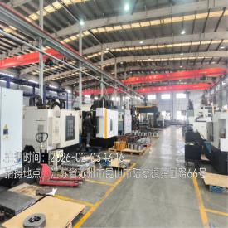  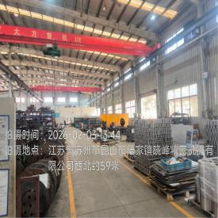  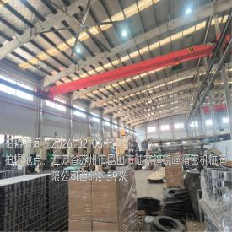
技术服务  图像影像 | 现场采样测量 | - 门口照片  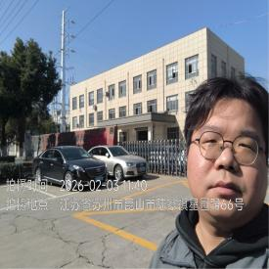  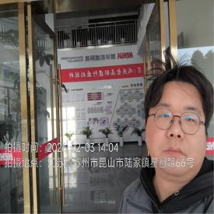  - 现场照片（如无提供用人单位保密相关证明）  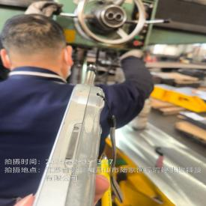  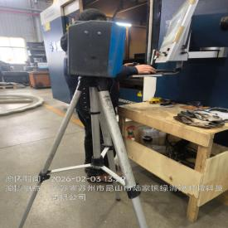  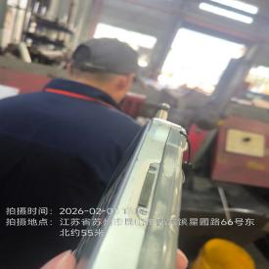  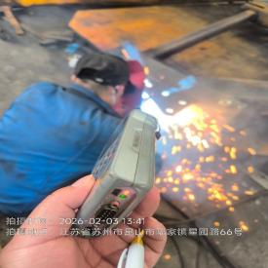  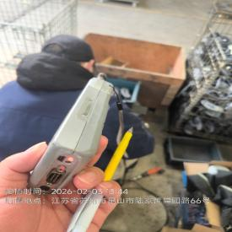  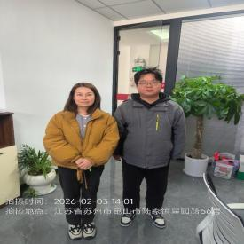

职业卫生技术服务报告网上公示信息表
项目信息 | 项目名称 | 诚达输送设备（苏州）有限公司定期检测
项目信息 | 报告质控编号 | 苏职质控（定期）（2026）004652
用人单位信息 | 用人单位名称 | 诚达输送设备（苏州）有限公司
用人单位信息 | 服务地址 | 常熟市沙家浜镇常昆工业园区沙蠡路143号
用人单位信息 | 联系人 | 金洁
职业卫生技术服务机构信息 | 机构名称 | 江苏康达检测技术股份有限公司
职业卫生技术服务机构信息 | 资质证书编号 | （苏）卫职技字[2021]第049号
项目组  人员信息 | 项目组成员 | 朱素杰、周丽、王倩、徐旖旎、杨玉麟
项目组  人员信息 | 现场调查人员 | 朱素杰、杨玉麟 | 用人单位陪同人员 |  | 现场调查时间 | 2026-03-06~2026-03-06
项目组  人员信息 | 现场采样测量人员 | 朱素杰、杨玉麟 | 用人单位陪同人员 |  | 现场采样测量时间 | 2026-03-09~2026-03-09
项目组  人员信息 | 实验室分析人员 | 周丽、王倩、徐旖旎 |  |  | 实验室分析时间
技术服务  图像影像 | 现场调查 | - 门口照片  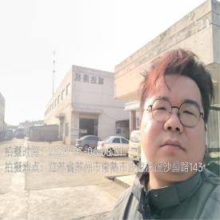  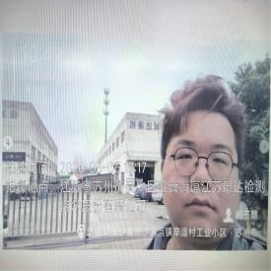  - 现场照片（如无提供用人单位保密相关证明）  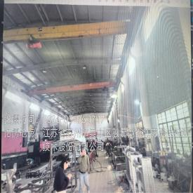
技术服务  图像影像 | 现场采样测量 | - 门口照片  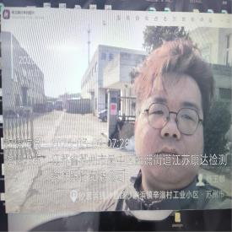  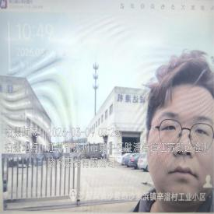  - 现场照片（如无提供用人单位保密相关证明）  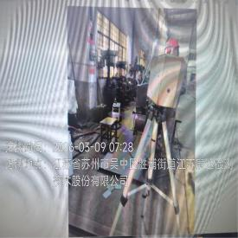  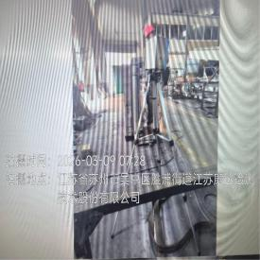  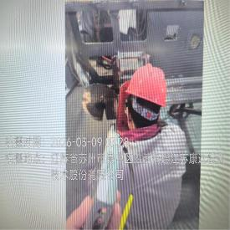  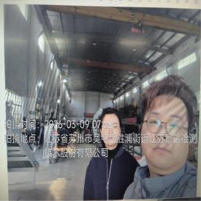

职业卫生技术服务报告网上公示信息表
项目信息 | 项目名称 | 环鸿电子（昆山）有限公司定期检测
项目信息 | 报告质控编号 | 苏职质控（定期）（2026）004491
用人单位信息 | 用人单位名称 | 环鸿电子（昆山）有限公司
用人单位信息 | 服务地址 | 千灯镇黄浦路497号4幢
用人单位信息 | 联系人 | 吴红莲
职业卫生技术服务机构信息 | 机构名称 | 江苏康达检测技术股份有限公司
职业卫生技术服务机构信息 | 资质证书编号 | （苏）卫职技字[2021]第049号
项目组  人员信息 | 项目组成员 | 周丽、何帅、浦宗浩、王倩、徐旖旎、陈中秋
项目组  人员信息 | 现场调查人员 | 浦宗浩、陈中秋 | 用人单位陪同人员 |  | 现场调查时间 | 2026-03-02~2026-03-02
项目组  人员信息 | 现场采样测量人员 | 何帅、浦宗浩、陈中秋 | 用人单位陪同人员 |  | 现场采样测量时间 | 2026-03-02~2026-03-02
项目组  人员信息 | 实验室分析人员 | 周丽、王倩、徐旖旎 |  |  | 实验室分析时间
技术服务  图像影像 | 现场调查 | - 门口照片  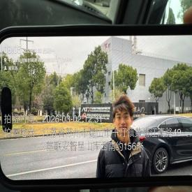  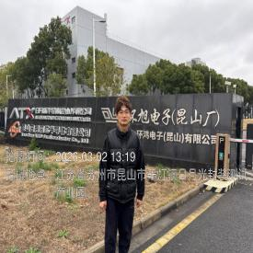  - 现场照片（如无提供用人单位保密相关证明）  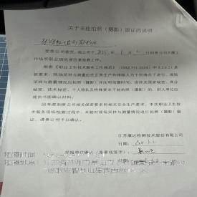
技术服务  图像影像 | 现场采样测量 | - 门口照片  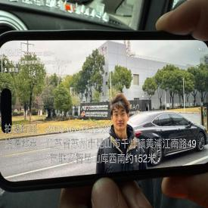  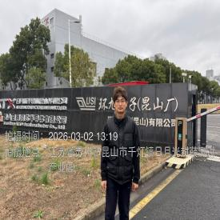  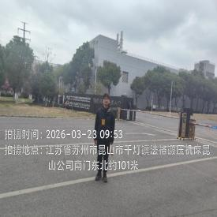  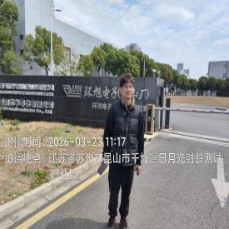  - 现场照片（如无提供用人单位保密相关证明）  